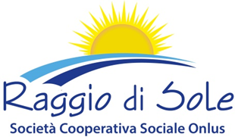

La Sottoscritta ___________________ nata a ___________________ il _______________________
Il Sottoscritto ____________________ nato a ___________________ il _______________________
genitori dell’alunno/a _________________ nato/a a _________________ il ___________________
frequentante la classe __________ dell’Istituto Comprensivo Brolo nell’a.s. 2023/24

CHIEDONO

di potere aderire al Corso di Formazione denominato “Genitori Consapevoli. Dalla Violenza alla Parità di genere” riservato ai genitori degli alunni frequentanti l’Istituto Comprensivo Brolo e organizzato dalla Soc. Coop. Sociale “Raggio di Sole” ONLUS nell’ambito del Progetto “Arte. Di Ogni Genere” – La Scuola per educare”.

Preferenza orario: antimeridiano postmeridiano

Luogo e data _______________
FIRMA
Madre ___________________
Padre ___________________

